TURISTIČKA ZAJEDNICA GRADA OMIŠA
Broj: 70-1/25
Omiš, 6. 10.2025.
Na temelju čl. 15. Zakona o turističkim zajednicama i promicanju hrvatskog turizma (NN 52/19, NN 42/20) te čl. 18. i 21. Statuta Turističke zajednice Grada Omiša (Službeni glasnik Grada Omiša 5a/2020,8/2024), sazivam

SJEDNICU SKUPŠTINE TURISTIČKE ZAJEDNICE GRADA OMIŠA
Sjednica će se održati elektronskim putem.
Za sjednicu predlažem sljedeći
dnevni red:
1 . Usvajanje zapisnika sa 4. sjednice i izbor zapisničara i dva ovjerovitelja zapisnika 5. sjednice
- Donošenje Izmjena i dopuna Statuta Turističke zajednice Grada Omiša
- Razno
S poštovanjem,
PREDSJEDNIK

TURISTIČKE ZAJEDNICE GRADA OMIŠA
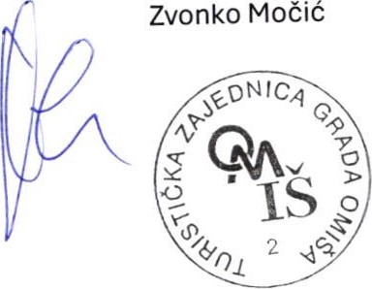Zvonko Močić

